第20章 快速建立一個資料庫管理系統
---以『通訊錄』為例

本節所使用的版本為Access 2007

18-1. 目的：快速建立一個系統化的資料庫管理系統----以『通訊錄』為範例 2
18-2. 建立資料表 4
18-3. 建立查詢 9
18-4. 建立資料輸入表單 14
18-5. 建立報表→印出來貼在信封上 21
18-6. 建立切換表單 26
18-7. 表單的自動執行 31

目的：快速建立一個系統化的資料庫管理系統----以『通訊錄』為範例

目標：所要建立一個簡易資料庫系統架構
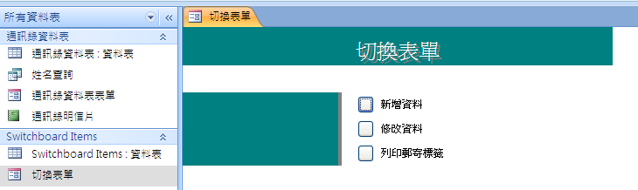

物件種類 | 物件名稱 | 功能說明
資料表 | 通訊錄資料表 | 儲存通訊資料
查詢 | 姓名查詢 | 以姓名為參數查詢資料
表單 | 通訊錄資料表表單 | 新增/刪除/修改通訊資料
報表 | 通訊錄資料表 | 將通訊錄資料庫中的資料，印出來後可應用於郵件標籤
資料表 | Switchboard Items | 儲存切換表單中切換項目資料的資料表
表單 | Switchboard | 切換表單
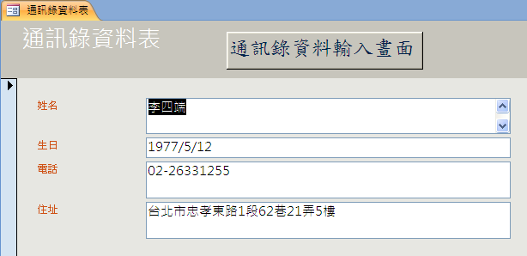
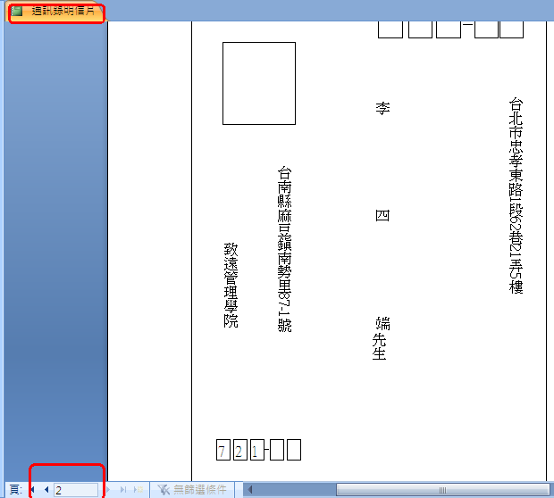

建立資料表

建立空白資料庫

進入Access

輸入檔案名稱→『通訊錄.accdb』
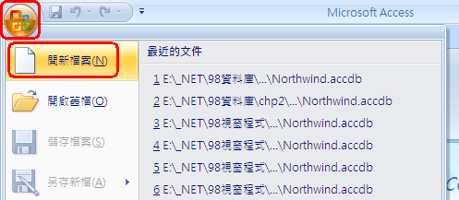
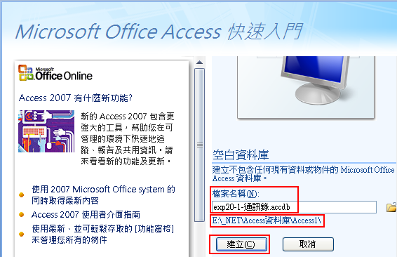

建立資料表

【檢視】→設計檢視
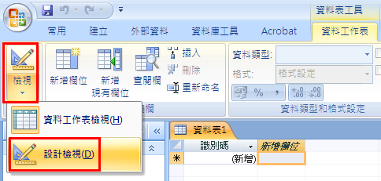

儲存資料表
- 資料表名稱→通訊錄資料表
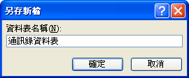

設定欄位
欄位名稱 | 資料型態 | 欄位屬性
姓名 | 文字
生日 | 日期/時間 | 一般→『格式』設定為簡短日期
電話 | 文字
住址 | 文字 | 一般→欄位大小→200

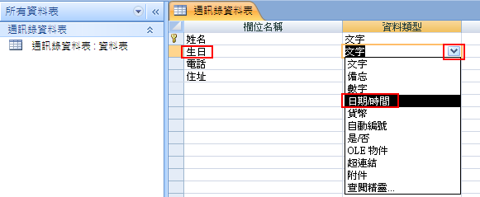
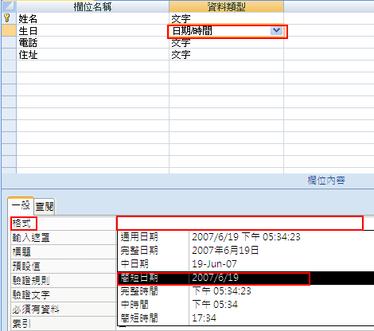
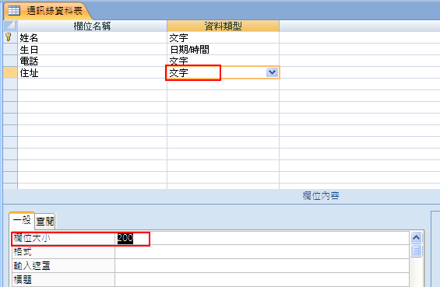

建立主索引

將姓名欄位設為主索引
- 滑鼠點選→姓名欄位
- 工具列→『主索引』
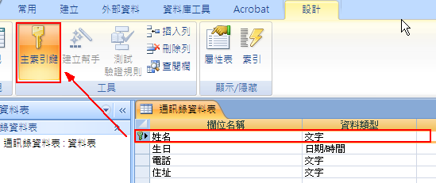

測試並輸入資料
- 開啟→通訊錄資料表
- 輸入第1、2筆資料
- 注意：日期的輸入→必須以西元年輸入
- 範例：1975/01/22
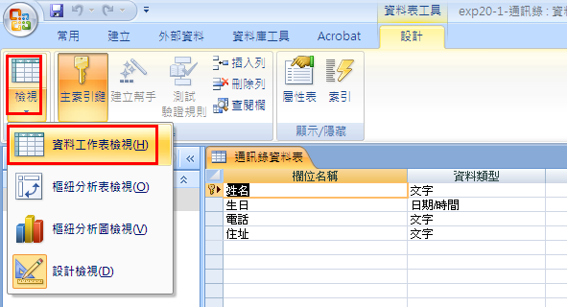
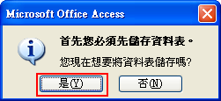

通訊錄資料表
姓名 | 生日 | 電話 | 住址
李四端 | 1977/5/12 | 02-26331255 | 台北市忠孝東路1段62巷21弄5樓
張三 | 1975/6/21 | 06-2751234 | 台南市中華路156巷3號5樓
複製貼上
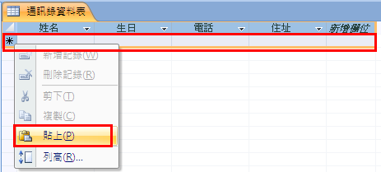
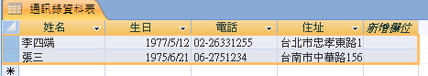

建立查詢

目的：可以做資料的篩選

採用→參數式的查詢方式

建立查詢物件

【建立】→查詢設計

選擇→通訊錄資料表

選→新增
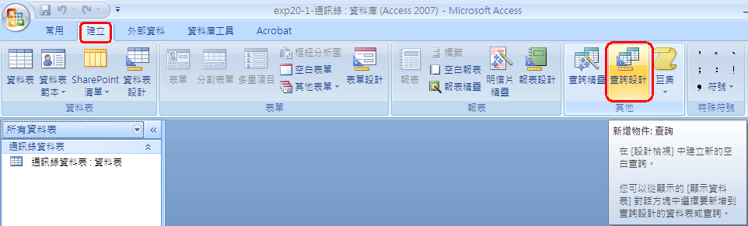
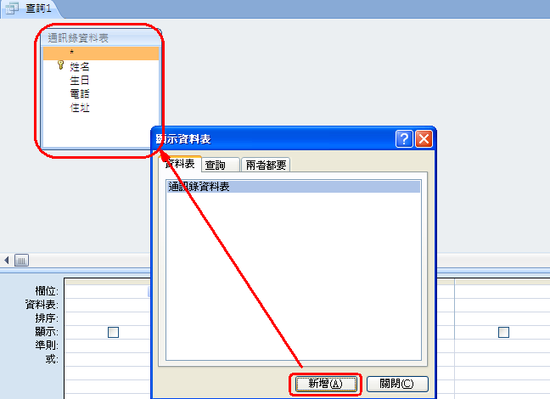

新增查詢物件的欄位

方法1：分別將上方視窗→通訊錄資料表的各欄位→拖曳到下方QBE視窗

方法2：或是在欄位，選擇下拉式選單

姓名、生日、電話、住址欄位
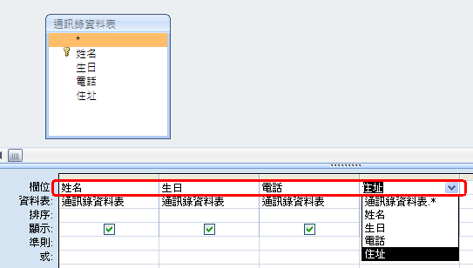

測試查詢→按『！』按鈕
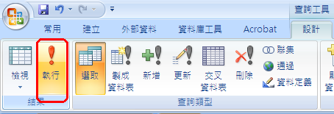
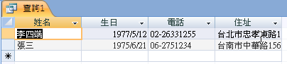

建立參數式查詢

目的：輸入一個姓名→自動查詢其資料

結束→查詢測試

回到【檢視檢視】
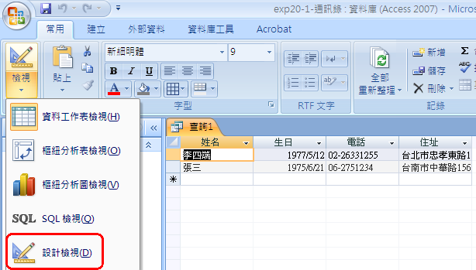

在下方QBE視窗→姓名欄位的『準則』

輸入→[請輸入所查詢的姓名]
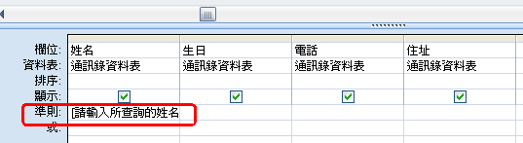

測試→按下『！』按鈕
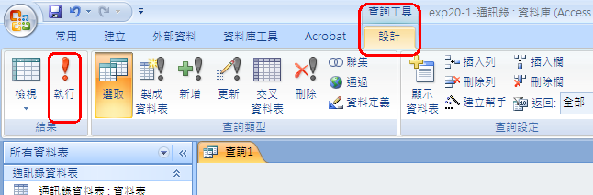
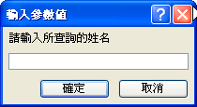

- 輸入：張三
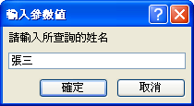

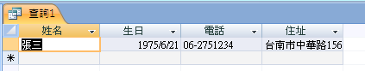

儲存查詢物件

工具列→儲存檔案

查詢名稱→姓名查詢
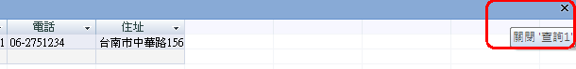

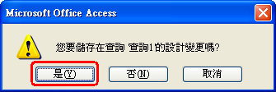

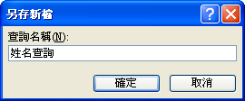
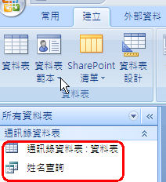

建立資料輸入表單
- 建立一個供使用者來輸入資料的美觀畫面→稱為『表單』
- 而不必像前面要一個欄位一個欄位的輸入

建立最簡單的表單→『自動產生表單』

【建立】→其它表單

表單精靈

資料來源：通訊錄資料表

自動產生表單：單欄式

產生一個表單畫面了
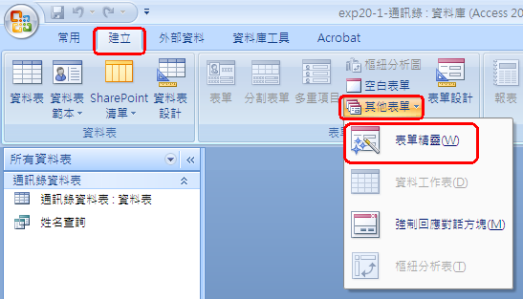
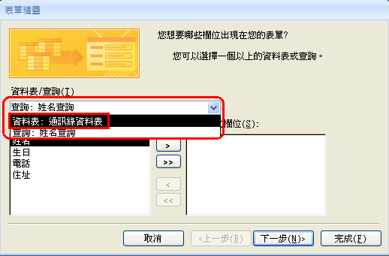
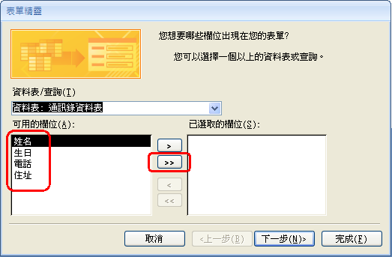
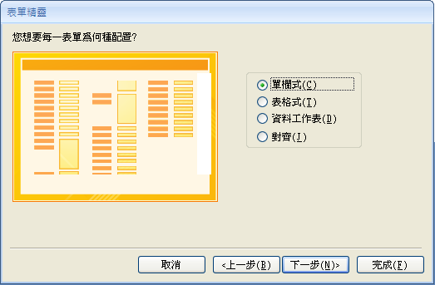
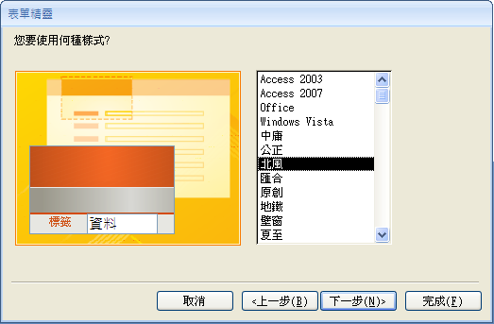
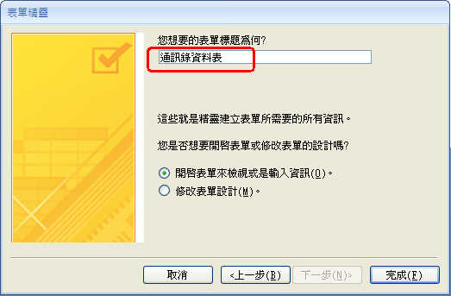
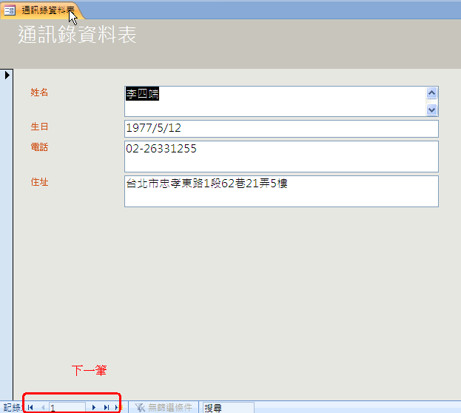

建立表單的標題

回到→表單的設計檢視

【檢視】→設計檢視
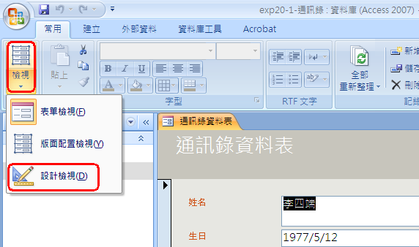
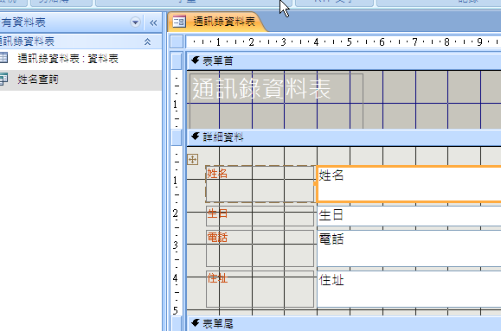

拉開表單首、細部之間

工具箱→『Aa』標籤

在表單首→拉出標籤

輸入文字：通訊錄資料輸入畫面

改變字體顏色、字體大小
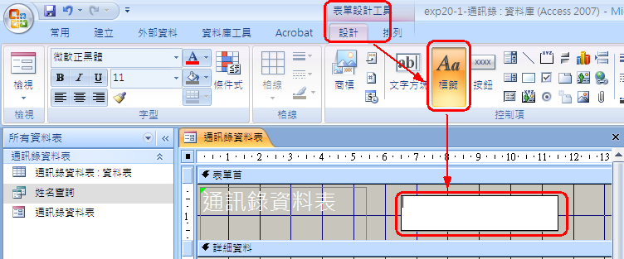
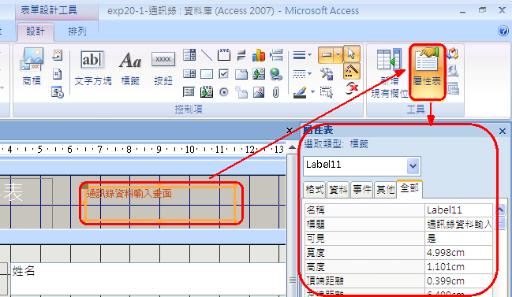
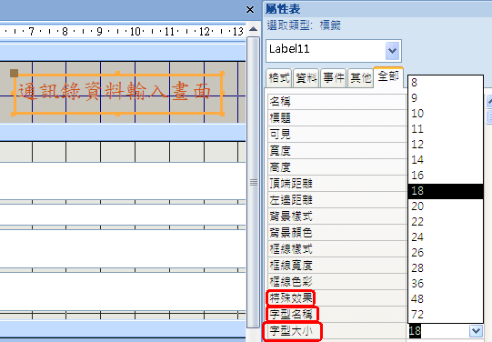

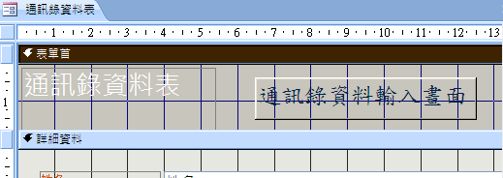

【檢視】→表單檢視

儲存表單

X→儲存檔案
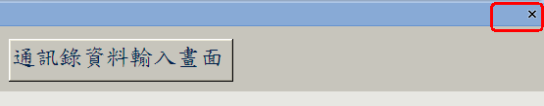
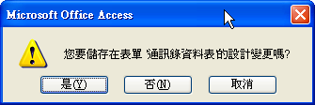

表單名稱：通訊錄資料表表單
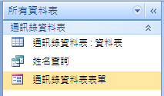

測試

建立報表→印出來貼在信封上

建立報表物件

建立→報表→【名信片精靈】

名信片精靈
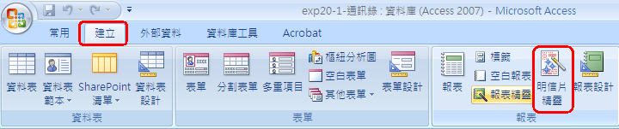

選擇資料來源：通訊錄資料表
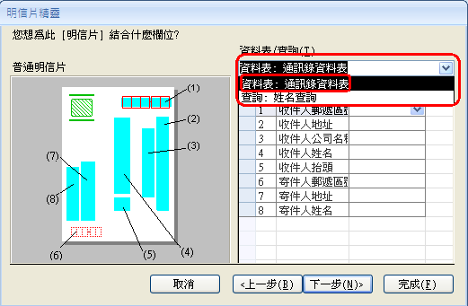

結合欄位

收信人地址→選擇→地址欄位

收信人姓名→選擇→姓名

收信人抬頭→輸入：先生
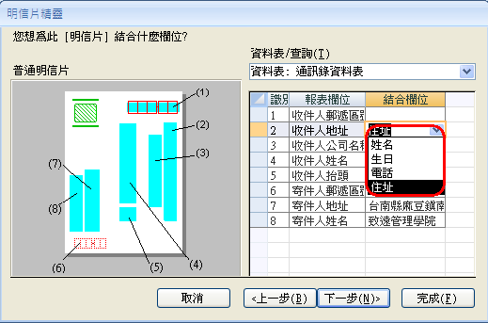

寄信人地址→輸入：台南縣麻豆鎮南勢里87-1號

寄信人姓名→輸入：致遠管理學院
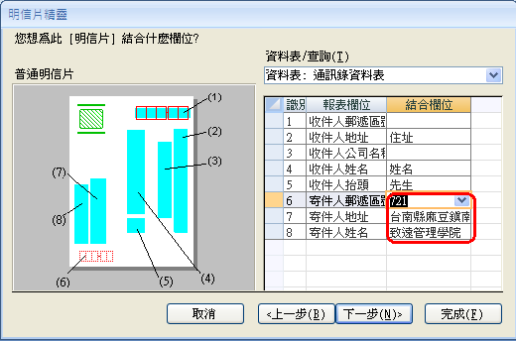

設定排序順序

第一順位→選擇→不選
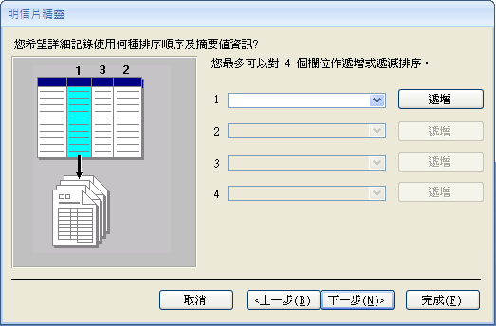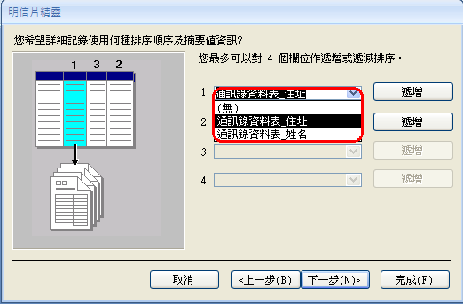

設定報表標題

輸入名稱：通訊錄明信片
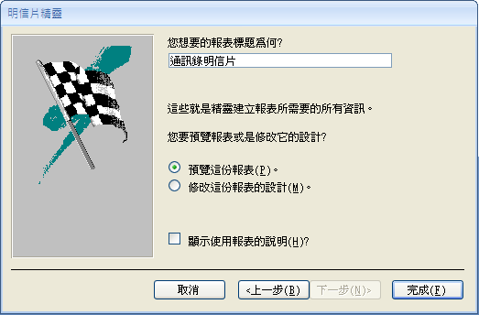

完成→測試

建立切換表單
- 功用：
  - 可以將所有建立好的物件→串聯成為1個完整的資料庫管理系統
  - 就像一個商用軟體的畫面一樣
  - 但是不需要寫程式

建立切換表單

方法：
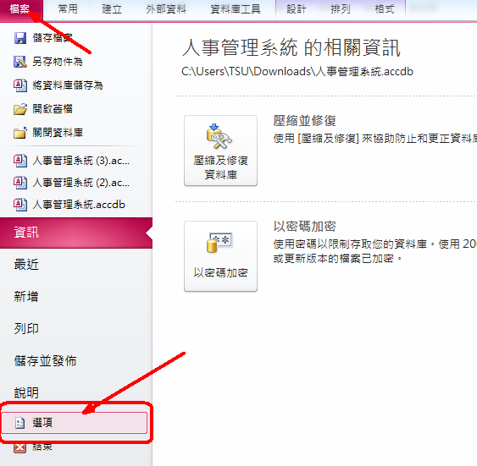
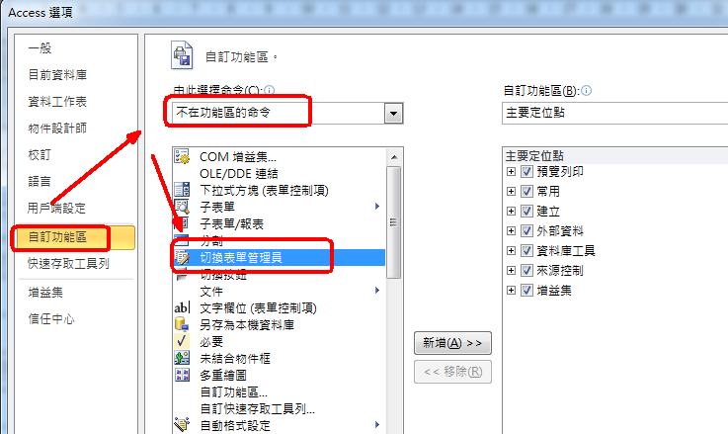

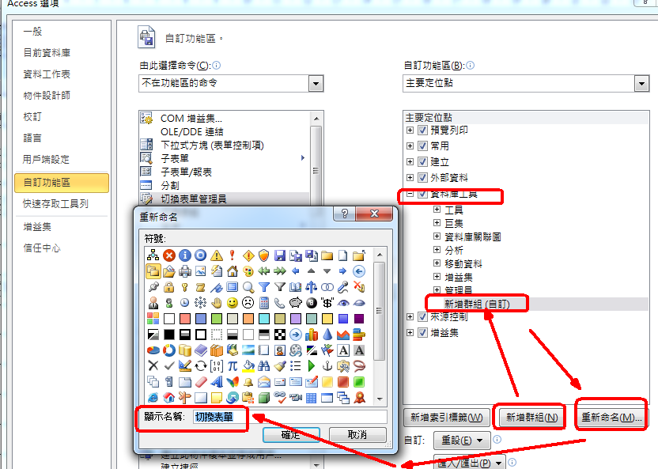
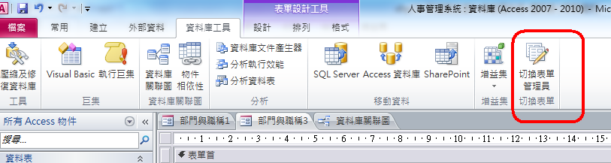

【資料庫工具】→切換表單管理員
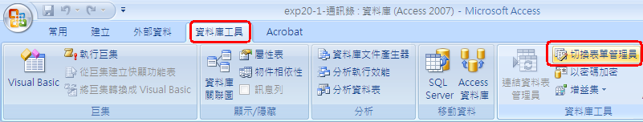

跳出『切換表單管理員』視窗→
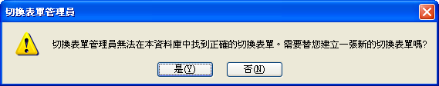

選：Y

編輯切換表單

『編輯』→跳出編輯切換表單頁主畫面
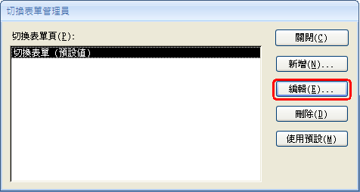

『新增』→跳出編輯切換表單項目
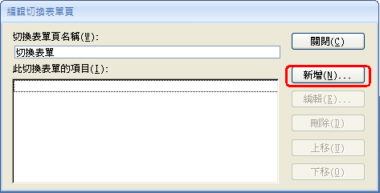

文字：新增資料

指令：選擇→以新增模式開啟表單

表單：選擇→通訊錄資料表表單
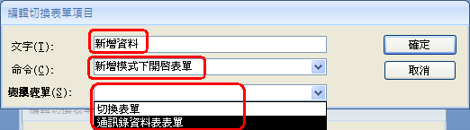

重複上面方法→『新增』→跳出編輯切換表單項目

文字：修改資料

指令：選擇→以編輯模式開啟表單

表單：選擇→通訊錄資料表表單
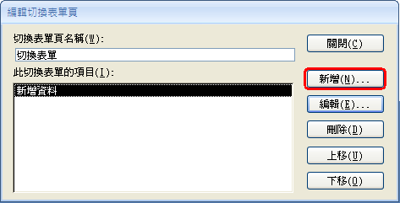
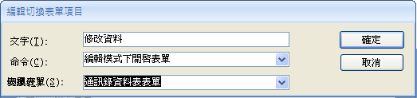

重複上面方法→『新增』→跳出編輯切換表單項目

文字：列印郵寄標籤

指令：選擇→開啟報表

表單：選擇→通訊錄明信片
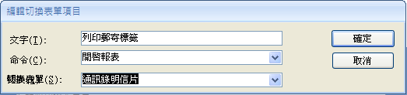

關閉

測試結果

左邊表單→『切換表單』
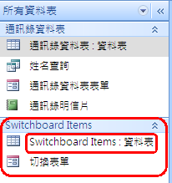
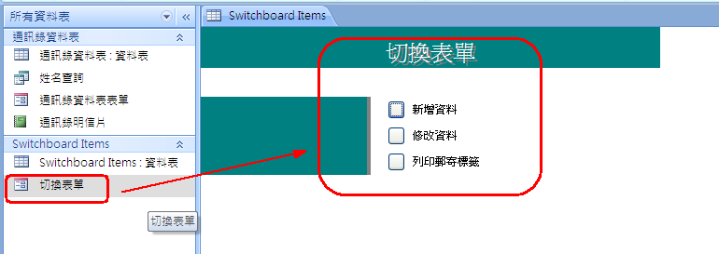

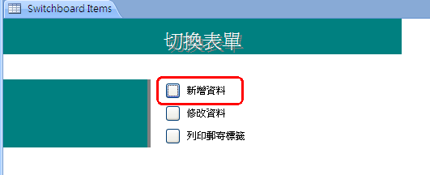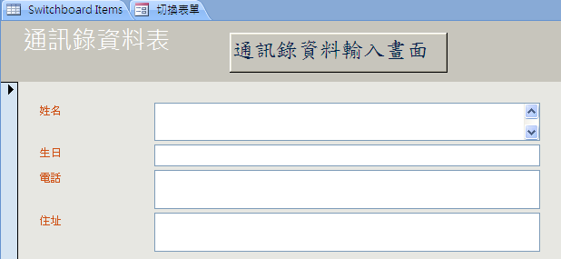

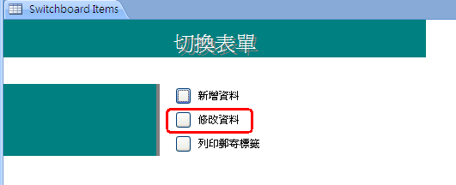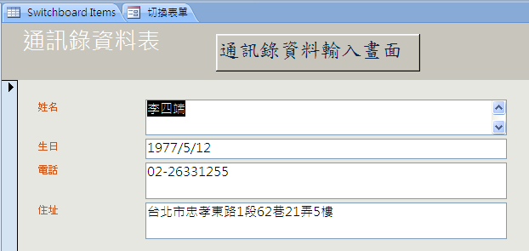

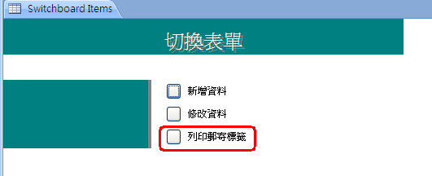

表單的自動執行

目地：前面的『切換表單』表單主畫面，還要點按表單執行才行，太麻煩了

現在要讓打開此資料庫檔案時，就自動啟動主畫面

Access 2007 的作法

【office按鈕】→Access選項
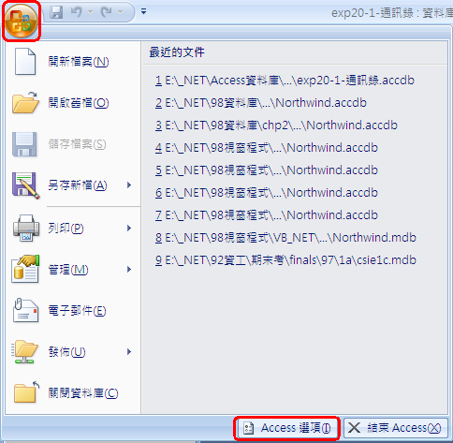

目前資料庫→顯示表單：選擇→切換選單
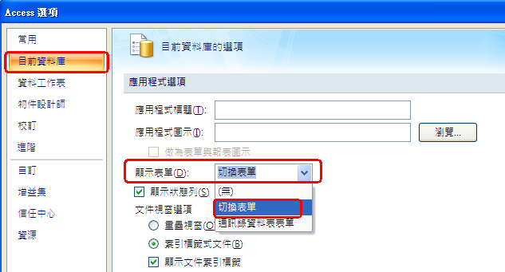
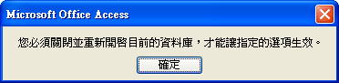

完成→測試

先關閉『通訊錄.accdb』這個檔案

再開啟之→果然出現主畫面

在Window桌面上加入捷徑

由『檔案總管』→找到『通訊錄.accdb』的所在位置

複製

在window桌面上→按滑鼠右鍵→貼上捷徑

更改名稱→我的通訊錄

到目前為止，已經可以做出簡易的資料庫應用軟體了

Access 2003 的作法

目地：前面的Switchboard表單主畫面，還要進入表單執行才行，太麻煩了

現在要讓它自動啟動主畫面

【工具】→啟動→跳出啟動視窗
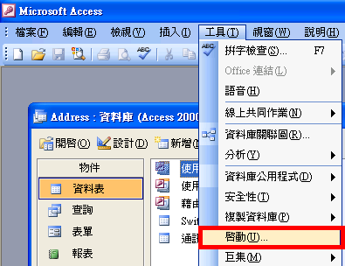

顯示表單/畫面：選擇→Switchboard
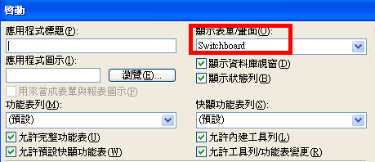

完成→測試

先關閉『通訊錄.mdb』這個檔案

再開啟之→果然出現主畫面

